Психология в комиксах. Введение, часть 2



Авторы:
Щедрин Дмитрий Сергеевич, преподаватель ГБПОУ «СОУОР»;
Щедрин Сергей Васильевич, пенсионер, к.п.н.


Аннотация

Методическое пособие «Психология в комиксах. Введение, часть 2» включает следующие разделы: введение (психика и ее развитие, в т.ч.: природа человеческого сознания, возникновение и развитие сознания, бессознательное и его проявления; основы психодиагностики, в т.ч.: психодиагностика, предмет психодиагностики, характеристика психодиагностических методик и требования, предъявляемые к ним) и список источников информации (список литературы, список источников иллюстраций).
Методическое пособие содержит 15 рисунков.
Методическое пособие предназначено для студентов и преподавателей психологии средних профессиональных учебных заведений, преподавателей и слушателей курсов повышения квалификации (профессиональной переподготовки) системы дополнительного образования.

Государственное бюджетное профессиональное образовательное учреждение «Саратовское областное училище (техникум) олимпийского резерва»

ПСИХОЛОГИЯ В КОМИКСАХ. ВВЕДЕНИЕ

методическое пособие

часть 2

подготовили:

Щедрин Дмитрий Сергеевич, преподаватель ГБПОУ «СОУОР»;
Щедрин Сергей Васильевич, пенсионер, к.п.н.

г. Саратов
2023
СОДЕРЖАНИЕ

Аннотация ………………………………………….…………………………………………..….. 4
1. Введение ……………………………………………………….……..……………………….. 5 1.2. Психика и ее развитие (продолжение) …………………………………………………….. 5 1.2.3. Природа человеческого сознания …………………………………………………………. 5 1.2.4. Возникновение и развитие сознания ………………………………………………….. 7 1.2.5. Бессознательное и его проявления ……………………………………………………… 11 1.3. Основы психодиагностики ……………………………………………………………….. 11 1.3.1. Психодиагностика. Предмет психодиагностики …………………….……………….. 11 1.3.2. Характеристика психодиагностических методик и требования, предъявляемые к ним 12 2. Список источников информации …………………………………………………………….. 16 2.1. Список литературы …………………………….……………………………………….…. 16 2.2. Список источников иллюстраций ……….……..…………………..…………………...…. 16

АННОТАЦИЯ

Методическое пособие «Психология в комиксах. Введение, часть 2» включает следующие разделы: введение (психика и ее развитие, в т.ч.: природа человеческого сознания, возникновение и развитие сознания, бессознательное и его проявления; основы психодиагностики, в т.ч.: психодиагностика, предмет психодиагностики, характеристика психодиагностических методик и требования, предъявляемые к ним) и список источников информации (список литературы, список источников иллюстраций).
Методическое пособие содержит 15 рисунков.
Методическое пособие предназначено для студентов и преподавателей психологии средних профессиональных учебных заведений, преподавателей и слушателей курсов повышения квалификации (профессиональной переподготовки) системы дополнительного образования.

1. ВВЕДЕНИЕ

1.2. ПСИХИКА И ЕЕ РАЗВИТИЕ (продолжение)

1.2.3. Природа человеческого сознания

Существенное отличие человека как вида от животных состоит в его способности рассуждать и мыслить абстрактно, размышлять о своем прошлом критически оценивая его, и думать о будущем, разрабатывая и реализуя рассчитанные на него планы и программы. Все это связано со сферой человеческого сознания.

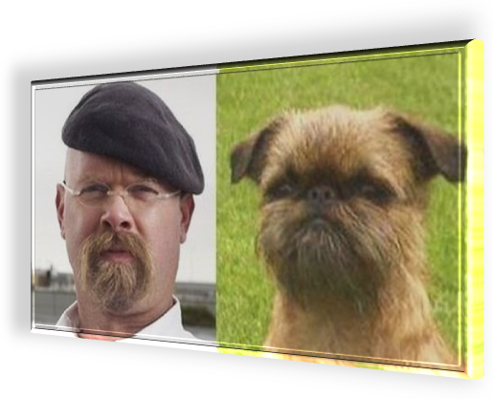

Рис. 25. Сфера человеческого сознания

Сознание является высшим уровнем отражения человеком действительности и собственно человеческой формой психического бытия. Сознание, в целом, связано с волей (способностью сознательно управлять своей психикой и поступками) и является интегрирующей (объединяющей) формой психики.

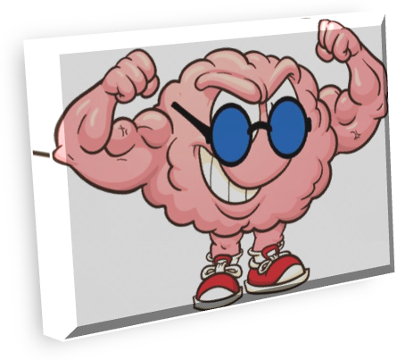

Рис. 26. Сознание

К неотъемлемым признакам сознания относятся: речь, представление, мышление и способность создавать обобщенную модель окружающего мира в виде совокупности образов и понятий.
Основные психологические характеристики сознания:
- сознание, т.е. совокупность знаний об окружающем нас мире. Таким образом, в структуру сознания входят важнейшие познавательные процессы, с помощью которых человек постоянно обогащает свои знания;
- закрепленное в сознании отчетливое различение субъекта и объекта, т.е. того, что принадлежит я человека и его не – я;
- сознание обеспечивает целеполагающую деятельность.
Важным условием формирования и проявления всех указанных выше специфических качеств сознания является язык, речь, а также высшие психические процессы, такие как мышления и воображение.

функции сознания

реализуется в приобретении и накоплении знаний о природе, обществе и самом человеке. На основе познавательных процессов формируется совокупность знаний об окружающем мире, «картина мира»
познавательная

проявляется в опережающем отражении, в мысленном моделировании будущего и в целенаправленном преобразовании на этой основе действительности, в создании, в частности, предметных форм, не существующих в природе

творчески-конструктивная

обеспечивает разумное регулирование и самоконтроль поведения и деятельности человека, его взаимоотношения с внешним миром
регулятивная

человек до определенного предела с некоторой вероятностью может предвидеть будущее, прогнозировать свои действия, строить планы и осуществлять их
прогностическая

различение субъекта и объекта (противопоставление себя окружающему миру, различение «Я» и «не Я»). Сюда входят самосознание, самопознание и самооценка
рефлексивная

Рис. 27. Функции сознания

Главным условием возникновения сознания является совместная деятельность людей, предполагающая их кооперацию, общение и взаимодействие и создание такого продукта, который осознается как цель их сотрудничества.
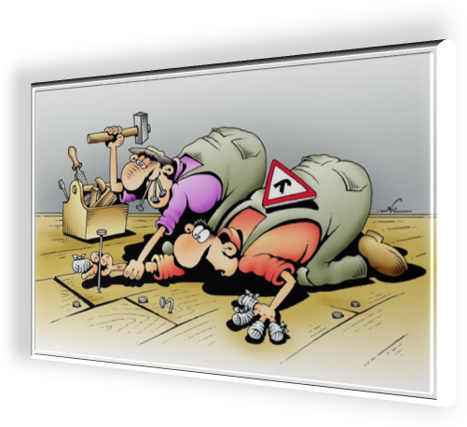

Рис. 28. Главное условие возникновения сознания

1.2.4. Возникновение и развитие сознания

Сознание человека возникло и развивалось в общественный период его существования, и история становления сознания не выходит, вероятно, за рамки тех нескольких десятков тысяч лет, которые мы относим к истории человеческого общества.

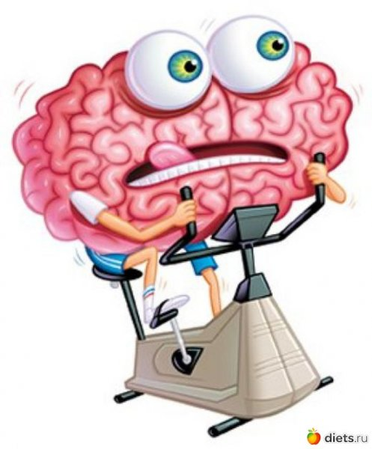

Рис. 29. Возникновение и развитие сознания

Главным условием возникновения и развития человеческого сознания является совместная продуктивная опосредованная речью орудийная деятельность людей. Это такая деятельность, которая требует кооперации, общения и взаимодействия людей друг с другом. Она предполагает создание такого продукта, который всеми участниками совместной деятельности сознается как цель их сотрудничества.

Индивидуальное сознание на заре истории человечества возникло, вероятно (об этом сейчас, по прошествии десятков тысяч лет, трудно судить определенно), в процессе коллективной деятельности как необходимое условие ее организации: ведь для того чтобы вместе людям заниматься каким-либо делом, каждый из них должен ясно представлять себе цель их совместной работы. Эта цель должна быть означена, т.е. определена и выражена в слове.



Рис. 30. Возникновение и развитие сознания

Точно так же, по-видимому, в онтогенезе возникает и начинает развиваться индивидуальное сознание ребенка. Для его становления также необходимы совместная деятельность и активное общение взрослого с ребенком, выделение, осознание и словесное обозначение цели взаимодействия. С самого начала фило- и онтогенетического возникновения и развития человеческого сознания его субъективным носителем становится речь, которая вначале выступает как средство общения (сообщения), а затем становится средством мышления (обобщения).

Прежде чем стать достоянием индивидуального сознания, слово и связанное с ним содержание должны получить общее значение для пользующихся ими людей. Это впервые и происходит в совместной деятельности.
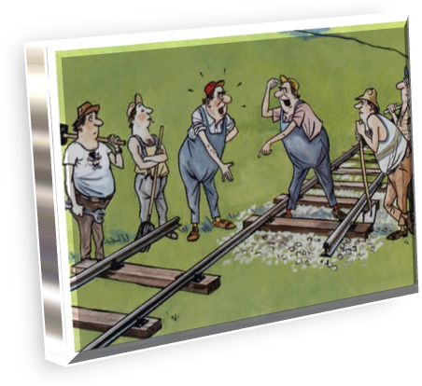

Рис. 31. Возникновение и развитие сознания

Получив свое всеобщее значение, слово затем проникает в индивидуальное сознание и становится его достоянием в форме значений и смыслов. Следовательно, вначале появляется коллективное, а затем индивидуальное сознание, причем такая последовательность развития характерна не только для филогенеза, но и для онтогенеза сознания. Индивидуальное сознание ребенка формируется на базе и при условии существования коллективного сознания путем его присвоения (интериоризации, социализации).

Особо важное значение для развития человеческого сознания имеет продуктивный, творческий характер человеческой деятельности. Сознание предполагает осознание человеком не только внешнего мира, но и самого себя, своих ощущений, образов, представлений и чувств. Иного пути осознания этого, кроме получения возможности «видения» собственной психологии, опредмеченной в творениях, для человека нет.



Рис. 32. Возникновение и развитие сознания

Образы, мысли, представления и чувства людей материально воплощаются в предметах их творческого труда и при последующем восприятии этих предметов именно как воплотивших в себе психологию их творцов становятся осознанными. Поэтому творчество есть путь и средство самопознания и развития сознания человека через восприятие им своих собственных творений.
В начале своего развития сознание человека является направленным на внешний мир. Человек осознает, что находится вне его, благодаря тому, что с помощью данных ему от природы органов чувств видит, воспринимает этот мир как отделенный от него и существующий независимо от него.

Позднее появляется рефлексивная способность, т.е. осознание того, что сам человек для себя может и должен стать объектом познания. Такова последовательность стадий развития сознания в фило- и онтогенезе. Данное первое направление в развитии сознания можно обозначить как рефлексивное.



Рис. 33. Возникновение и развитие сознания

Второе направление связано с развитием мышления и постепенным соединением мысли со словом. Мышление человека, развиваясь, все больше проникает в суть вещей. Параллельно с этим развивается язык, используемый для обозначения добываемых знаний. Слова языка наполняются все более глубоким смыслом и, наконец, когда развитие получают науки, превращаются в понятия. Слово-понятие и есть единица сознания, а направление, в русле которого оно возникает, можно обозначить как понятийное.
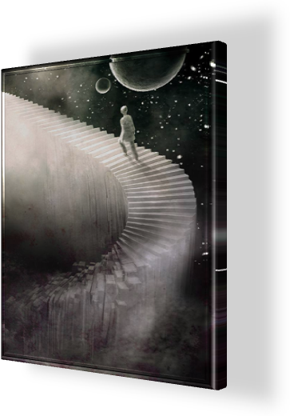

Рис. 34. Возникновение и развитие сознания

Каждая новая историческая эпоха своеобразно отражается в сознании ее современников, и с изменением исторических условий существования людей меняется их сознание. Филогенез его развития можно, таким образом, представить в историческом ракурсе. Но то же самое справедливо и в отношении сознания человека в ходе его онтогенетического развития, если благодаря произведениям культуры, созданным людьми, индивид все глубже проникает в психологию живших до него народов. Это направление в развитии сознания есть смысл обозначить как историческое.

В данный момент истории сознание людей продолжает развиваться, причем это развитие, по-видимому, идет с известным ускорением, вызванным ускоренными темпами научного, культурного и технического прогресса. Такой вывод можно сделать на основании того, что все процессы, описанные выше в основных направлениях преобразования сознания, существуют и усиливаются.



Рис. 35. Возникновение и развитие сознания

Магистральным направлением дальнейшего развития человеческого сознания становится расширение сферы осознаваемого человеком в себе и окружающем мире. Это, в свою очередь, связано с совершенствованием средств материального и духовного производства, с начавшейся в мире социально-экономической революцией, которая со временем должна перерасти в революцию культурно-нравственную.

1.2.5. Бессознательное и его проявления

Сознание не является единственным уровнем, на котором представлены психические процессы, свойства и состояния человека и далеко не все, что воспринимается и управляет поведением человека, осознается им (пример с инфразвуком). Бессознательное или неосознаваемое – совокупность психических процессов, в отношении которых отсутствует субъективный контроль. Бессознательным считается все, что не становится для индивида объектом осознания.



Рис. 36. Бессознательное и его проявления

Проявлениями бессознательного являются:
- Неосознаваемые мотивы, истинный смысл которых не осознается в силу их социальной неприемлемости или противоречия с другими мотивами.
- Поведенческие автоматизмы и стереотипы, действующие в привычной ситуации, осознание которых излишне в силу их отработанности.
- Подпороговое восприятие, которое в силу большого объема информации не осознается. Есть бессознательные ощущения, к которым относятся ощущение равновесия, мышечные ощущения. Есть неосознаваемые зрительные и слуховые ощущения, которые вызывают непроизвольные рефлексивные реакции в зрительной и слуховой центральной нервной системе.
- Надсознательные процессы: интуиция, творческое озарение, вдохновение.
- Бессознательная память – это та память, которая связана с долговременной и генетической памятью. Некоторые психологи также говорят о наличии не только индивидуального бессознательного, но и коллективного бессознательного, в котором заложен опыт прежних поколений.
- Бессознательными также являются определенные установки в восприятии, предопределяющие то, как именно человек склонен воспринимать ту или иную ситуацию.
Особенности непроизвольного внимания также во многом отражают те потребности и мотивы, которые человек не всегда осознает, но которые направляют его поведение.

1.3. ОСНОВЫ ПСИХОДИАГНОСТИКИ

1.3.1. Психодиагностика. Предмет психодиагностики

Психодиагностика – отрасль психологии, разрабатывающая методы и средства выявления и измерения психологических особенностей человека, изучающая возможности применения этих средств на практике. Предметом психодиагностики являются психологические особенности человека.

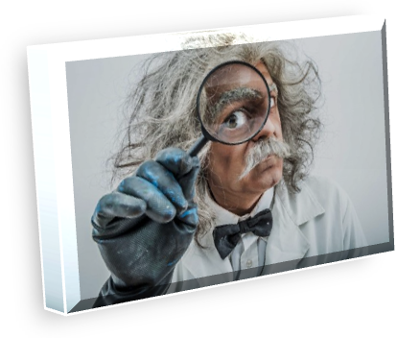

Рис. 37. Психодиагностика. Предмет психодиагностики

1.3.2. Характеристика психодиагностических методик и требования, предъявляемые к ним

1. Приборные и аппаратные методы. Показатели регистрируются с помощью приборной регистрации (дыхание, пульс, кожное сопротивление, мышечный тонус и т.п.).
С помощью аппаратурных методик диагностируют элементарные психические функции (например, чувство равновесия или психомоторную координацию, скорость реакции) и свойства нервной системы.
2. Объективные тесты. Под эту категорию попадают большинство тестов на интеллект, методы связанные с оценкой памяти (запомнить числа, картинку, историю), внимания (совершение некоторой простой стандартной работы, требующей внимательности, например зачеркивание определенных букв в тексте) и др.Состоят из заданий и результаты обрабатываются по ключу, заданному в форме объективного норматива, т.е. имеются объективно «правильные» и «неправильные» ответы.
3. Опросники. Стандартизированный самоотчет испытуемого о самом себе на основе задаваемых вопросов. Это как раз то, что в быту чаще всего называют психологическими тестами. Состоят из вопросов или утверждений, также есть заданные варианты ответа
4. Методики субъективного шкалирования. Испытуемый оценивает внешние объекты, других людей или понятия, а выводы делаются о нем самом. Тесты сочетающие субъективное шкалирование с проективными методиками – Люшер, Сонди, в которых предлагается оценить цвета (Люшер) или лица (Сонди).
5. Проективные методики. Это методики со свободным ответом, в которых инструкция и тестовые стимулы неопределенны и допускают выбор ответа в очень широких пределах.
Например: ТАТ. Испытуемого просят описать изображенную на картинке ситуацию. В зависимости от особенностей рассказа, в котором отражается и склонность воспринимать ситуацию определенным образом и особенности поведения персонажей, оказывается возможным сделать вывод относительно особенностей рассказчика.

К проективным методам часто относят и рисуночные (графические) методики, в ходе которых тестируемого просят нарисовать что-либо («несуществующее животное», «дом-дерево-человек», «моя семья» и прочее). В особенностях рисунка проявляются личностные отношения тестируемого, особенности его восприятия, мотивации и т.п.



Рис. 38. Проективные методы

В отличие от опросников результаты проективных методов меньше подвержены фальсификации со стороны оцениваемых и больше позволяют оценить малоосознаваемые тенденции.
6. Контент-анализ (анализ содержания). Подсчитывается частота появления определенных элементов (фактов, единиц анализа) в материале наблюдения, а затем по соотношению этих частот делаются психологические выводы. Например, частота использования определенных слов в тексте зачастую дает ключ к психологическим особенностям человека, его характеру, социальному статусу, состоянию и проч.
Имеются и ряд других методов: беседа, интервью, анкетирование, наблюдение, деловые игры, социометрия, диагностика личностных качеств и эмоциональных состояний по речи, визуальная психодиагностика – психодиагностика по внешним признакам, анализ результатов деятельности, диагностика личности по почерку (графология) и т.д.

1.3.3. Правила проведения тестирования, обработки и интерпретации результатов

К тестам, как методам точной психодиагностики предъявляется ряд особых требований. Это:

требования к методам точной диагностики

стандартизированность методики – т.е. она должна применяться всегда и везде одинаковым образом, от начала ситуации до способа интерпретации результатов
стандартизированность

сопоставимость – т.е. оценки, получаемые при помощи теста можно сравнивать друг с другом независимо от того, где, когда и кем они были получены
сопоставимость

социокультурная адаптированность теста – соответствие тестовых заданий и оценок особенностям культуры, сложившимся в обществе, где данный тест используется, будучи заимствованным в другой стране

адаптированность

простота формулировок и однозначность тестовых заданий – в словесных и иных заданиях теста не должно быть таких моментов, которые могут по-разному восприниматься и пониматься людьми
простота и однозначность

ограниченное время выполнения тестовых заданий – полное время выполнения заданий психодиагностического теста не должно превышать 1,5-2 часов, т. к. человеку может быть трудно сохранить свою работоспособность

ограниченное время

наличие тестовых норм для данного теста – репрезентативные средние показатели по данному тесту, – т.е. показатели, представляющие большую совокупность людей, с которыми можно сравнивать показатели данного индивида
тестовые нормы

Рис. 39. Требования к методам точной диагностики

Правила проведения тестирования, обработки и интерпретации результатов:
- Пользователь теста должен обладать достаточной квалификацией для его использования.
- Важно заранее позаботиться о том, чтобы до начала работы испытуемые хорошо поняли задания и инструкцию к тесту.
- Респондент (тестируемый) должен быть информирован о целях и условиях тестирования; в ряде случае необходимо личное согласие на участие в процедуре.
- Стандартизация условий и регламентация процедуры оценки: во время тестирования все испытуемые должны работать самостоятельно, не оказывая влияния друг на друга, тестирование должно проходить в единых для всех респондентов условиях.
- Использованные методики должны соответствовать половозрастным особенностям и особенностям ситуации (консультирование, экспертиза и др.), т.е применяться на той группе людей и в той ситуации, для которой были изначально разработаны.
- Для каждого теста должна быть обоснованная и выверенная процедура обработки и интерпретации результатов. Это позволяет избежать ошибок, возникающих на этом этапе тестирования.
- В случае оценки личностных особенностей, стабильных свойств необходимо минимизировать возможное влияние временных состояний. Например, при оценке внимания недопустимо проводить тестирование после двадцатичетырехчасовой напряженной работы.
- В ряде случае целесообразно использовать несколько методик для получения более надежных данных, результаты психодиагностики должны рассматриваться в контексте ситуации и в сочетании с другими материалами об испытуемых.

1.3.4. Психодиагностика в спорте

Различают несколько основных направления применения психологических методов и методик в педагогической практике спорта:
- выяснение того, каким видом спорта целесообразно заниматься новичку (ребенку или подростку);
- формирование индивидуальных программ психологической подготовки спортсменов;
- выявление наилучших форм взаимодействия со спортсменом;
- формирование спортивного коллектива, оптимизация групповых процессов, и др.
В психодиагностике спорта используются как универсальные методики, предназначенные не только для оценки спортсменов, так и специализированные, направленные узко на эту группу оцениваемых.

2. СПИСОК ИСТОЧНИКОВ ИНФОРМАЦИИ

2.1. СПИСОК ЛИТЕРАТУРЫ

- Щедрин, Д.С. Психология // Официальный сайт ГБПОУ СОУОР [Электронный ресурс]: [сайт]. URL: https://souor.siteedu.ru/partition/47915/.

2.2. СПИСОК ИСТОЧНИКОВ ИЛЛЮСТРАЦИЙ

- Рис. 25. Использована картинка, размещенная по адресу: https://zagony.ru/admin_new/foto/2010-10-12/1286885401/zabavnye_skhodstva_99_foto_79.jpg.
- Рис. 26. Использована картинка, размещенная по адресу: https://kartinkof.club/uploads/posts/2022-04/thumbs/1649964062_4-kartinkof-club-p-mozg-kartinki-prikolnie-4.jpg.
- Рис. 28. Использована картинка, размещенная по адресу: https://papik.pro/uploads/posts/2021-09/thumbs/1631257752_4-papik-pro-p-rabota-karikatura-4.jpg.
- Рис. 29. Использована картинка, размещенная по адресу: https://kartinkof.club/uploads/posts/2022-04/thumbs/1649964069_20-kartinkof-club-p-mozg-kartinki-prikolnie-20.jpg.
- Рис. 30. Использована картинка, размещенная по адресу: https://papik.pro/uploads/posts/2021-09/thumbs/1631257765_16-papik-pro-p-rabota-karikatura-17.jpg.
- Рис. 31. Использована картинка, размещенная по адресу: https://papik.pro/uploads/posts/2021-09/thumbs/1631257768_19-papik-pro-p-rabota-karikatura-21.jpg.
- Рис. 32. Использована картинка, размещенная по адресу: https://kartinkof.club/uploads/posts/2022-03/thumbs/1648735338_16-kartinkof-club-p-kartinki-smeshnoi-uchenii-16.jpg.
- Рис. 33. Использована картинка, размещенная по адресу: https://kartinkof.club/uploads/posts/2022-03/thumbs/1648735332_1-kartinkof-club-p-kartinki-smeshnoi-uchenii-1.jpg.
- Рис. 34. Использована картинка, размещенная по адресу: https://funik.ru/wp-content/uploads/2019/10/352535e12fb9b5d19931-1.jpg.
- Рис. 35. Использована картинка, размещенная по адресу: https://funik.ru/wp-content/uploads/2019/10/e5f78fd7059d9f715993-1.jpg.
- Рис. 36. Использована картинка, размещенная по адресу: https://funik.ru/wp-content/uploads/2019/10/5f43a73a95351e8d7df6-2-700x689.jpg.
- Рис. 37. Использована картинка, размещенная по адресу: https://kartinkof.club/uploads/posts/2022-03/thumbs/1648735333_2-kartinkof-club-p-kartinki-smeshnoi-uchenii-2.jpg.
- Рис. 38. Использована картинка, размещенная по адресу: https://papik.pro/uploads/posts/2023-01/thumbs/1674041155_papik-pro-p-risunki-zabavnie-2.jpg.

Источник: [1].

